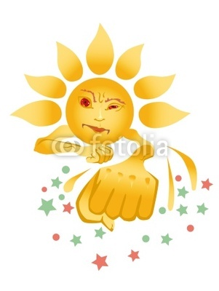
Надання першої допомоги при сонячному і тепловому ударах

Удар може бути тепловий і сонячний.
Перший виникає в результаті загального перегрівання організму.
Другий - при дії прямих сонячних променів.
Але якщо щось подібне трапляється, то для надання першої допомоги постраждалому важливо лише те, що обидва різновиди удару проявляються зовсім однаково й вимагають однотипних дій. Про удар, що наближається, сигналізують шум у вухах, ”мушки” перед очима,нудота, запаморочення, слабкість, блідість, холодний піт.
Ваші дії:
- посадіть постраждалого (а якщо потерпіли ви, то попросіть кого-небудь) у тіні
й холодку;
- попросіть нахилитися й низько опустити голову, тим самим забезпечивши
приплив крові до головного мозку;
- розстебніть комір, послабте пояс, ремінь;
- побризкайте на обличчя чистою холодною водою;
- змочіть ватку нашатирним спиртом або одеколоном і піднесіть до носа, а
потім розітріть скроні;
- якщо потерпілий знепритомнів, укладіть його й зробіть все, про що
говорилося вище.
Не допомогло? Дзвоніть в „Швидку”! А поки вона в дорозі, продовжуйте надавати
допомогу:
- змочіть в холодній воді носову хустку, косинку, футболку й покладіть на
чоло потерпілому й на місця, де проходять великі судини: на бічну
поверхню шиї, під пахви, у пахові області. Можна обгорнути хворого
мокрим простирадлом.
Щоб підсилити приплив крові до серця й голови, підніміть вгору праву руку постраждалого, а ліву
ногу, піднявши, туго забинтуйте від пальців до стегна будь-якими підручними засобами.
Через 15 хвилин зніміть пов'язку і повторіть процедуру, помінявши положення рук і ніг.
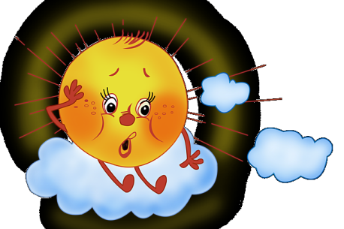
Якщо почалася блювота, поверніть голову постраждалого набік, щоб блювотні маси не потрапили в дихальні шляхи.

